Pretete’s Basketball

1 - Player x Player
- Online e Offline (jogada a jogada)
2 - Player x Computer

Jogabilidade:

Duração do jogo = 100 rounds por jogo (máximo 5 round por jogada por time)
Cada movimento (decisão do jogador) deve ser executada em no máximo x segundos
Toda falta é lance livre

Times são criados por cada jogador.
Ter alguns times prontos dentro do jogo para serem selecionados.

Ações de ataque:
- Drible
  - Sim: Driblador movimenta até o máximo de sua movimentação com bola. Jogador driblado perde 50% (arredondando para baixo) dos seus movimentos sem bola. A seguir o time ofensivo se movimenta.
  - Não 1: Nada acontece e todos os jogadores ganham possibilidade de movimentar (reduzido) exceto o driblador
  - Não 2: Perdeu a bola (posse de bola passa para o adversário)
  - Não 3: Sofreu falta
- Passe
  - Sim: Passe completo e novo posicionamento do ataque
  - Não: Passe incompleto e perda da posse de bola
- Arremesso
  - Sim: Cesta
  - Não 1: Toco e perda da posse de bola
  - Não 2: Rebote ofensivo e direito a um novo ataque
  - Não 3: Rebote defensivo e perda da posse de bola
- Movimentação (ataque passivo: só os outros jogadores movimentam e quem tem a posse de bola fica parado ou anda menos do que os atributos normais)
  - Sim: segue jogo
  - Não: Roubo e perda da posse de bola

Ações de defesa:
- Roubo/Toco
  - Sim e possui posse de bola
  - Não e nada acontece
  - Não e fez falta
- Falta intencional
  - Sim
- Movimentação (defesa passiva)
  - Sim

  - Tempo gasto por rodada dependendo da qualidade do time

Ataque padrão (máximo de 5 rounds)

1 - posicionamento do ataque
2 - posicionamento da defesa

1 - decisão de jogada/movimentação
2 - reação da jogada

1 - decisão de jogada/movimentação
2 - reação da jogada

1 - decisão de jogada/movimentação
2 - reação da jogada

1 - decisão de jogada/movimentação
2 - reação da jogada (arremesso/estouro do tempo)

Pontos para resolver (bug cerebral)
- Como punir faltas intencionais, para por exemplo visando o término mais rápido do jogo
- Marcação dupla

Versão X.Y
- Dificultadores do passe (distância, jogador na frente, etc)
- Lance livre/arremesso em outra tela (mostrar tabela e barra se movendo)
- Lance livre só com faltas dentro do garrafão
- Ao invés de definir o tempo por jogadas, definir por rounds (dando a opção do jogador encerrar uma jogada com número menor de rounds e acumulando o saldo para jogadas futuras)
- Duração variada dos jogos (escolha por tempo de jogo - 10 jogadas / 20 jogadas / 30 jogadas)
- Contra-ataque
- Número de ataques (duração do jogo) dependendo da qualidade de cada time
- Substituição
- Preparo físico dos jogadores (fadiga/cansaço)
- Reações ao toco (posso de bola, lateral, posse de bola adversária)
- Jogadas presetadas
- Air ball
- Divisões (série A, B, C, D) / Playoffs (torneios)
- Prazo para iniciar uma jogada (expirar)
- Home/away games (benefícios e dificuldades)
- Draft / com bônus para os piores times da liga
- Estratégia de rebaixamento (manter o jogador jogando o jgo)
- Treinar os jogadores para incremento dos atributos
- Melhorias nas arenas
- Ver naming rights com times reais

Atributos dos jogadores
- Movimentação (qtd. de quadrados que ele movimenta)

Jogador | Movimentação com bola | Movimentação sem bola
C | 5 | 7
PF | 6 | 8
SF | 7 | 10
SG | 8 | 11
PG | 10 | 13

- Entrosamento
- Preparo Físico

Jogador | Entrosamento | Preparo físico
???

- Drible
- FG
- FG garrafão
- FG zona morta
- Enterrada/bandeija
- 3 PTS
- FT
- Passe
- Roubo
- Toco

Jogador | Drible (20) | Passe | Roubo  /Marcação | FG | FG garrafão | FG zona morta | Enterrada/bandeija | 3 pts | Toco | FT
C | 68 |  | 99
PF
SF
SG
PG | 70 |  | 95
- Ruim c/ Bom - 5% (50 c/ 100) - (51 c/ 99)?
- Bom c/ Ruim - 95% (100 c/ 50) - (99 c/ 51)?
- Ruim c/ Ruim = Bom c/ Bom - 50%???

Execução de Drible: DRIBLE x ROUBO-MARCAÇÃO
- Atributo de DRIBLE do atacante MENOS atributo de ROUBO-MARCAÇÃO do defensor determina a chance de sucesso.
- Ex: Drible (16) x Roubo (2) = 16 - 2 = 14 (chance número mínimo a ser obtido em uma jogada de aleatório de 1 a 20.
- Observação: quanto menor os atributos, melhor!

Próximos passos:
- Definir o tamanho da quadra - ok
- Definição dos atributos envolvidos em cada jogada - quase
- Montagem dos times (plantel e respectivos atributos)
- Testar a jogabilidade no tabuleiro (Excel)
- Análise e ajustes
- Nova rodada de testes
- Escrever um algoritmo padrão
- Programar (web / app)
- Alterar design do jogo
- Verificar se é factível/divertido e tomar a decisão de melhorar ou migrar jogo para estilo elifoot, ou fazer as duas opções concomitantemente
- Profissionalizar o jogo

Recompensas para o jogador
- Ranking geral do jogo entre todos os participantes (# vitórias)
- Histórico de cada jogador (W/L) / Sala de troféus
- Diferentes divisões (ex.: Fifa online)
- Destravar jogadores para aquisição
- Aquisição de jogadores mais qualificados (mantendo sempre 5 no plantel)
- Evoluir o plantel

Como monetizar o jogo?
- Comprar atribuições dentro do jogo
  - ter uma moeda virtual para o jogo (comprada com dinheiro de verdade)
    - jogadores
    - uniformes
    - reforma/ampliação/melhoria nas arenas
    - descansar jogador
- Conteúdo patrocinado
  - click e/ou exposição/visualização de anúncio
  - vídeos curtos de anunciantes entre as movimentações
- Fazer o app pago (para reduzir/excluir propagandas)

Definir parte gráfica / arte do jogo / nome do jogo

Demo / lançamento de versão beta / voice of customer

Divisão igualitária de eventual receita entre os desenvolvedores

http://hooptactics.com/Basketball_Basics_Offenses

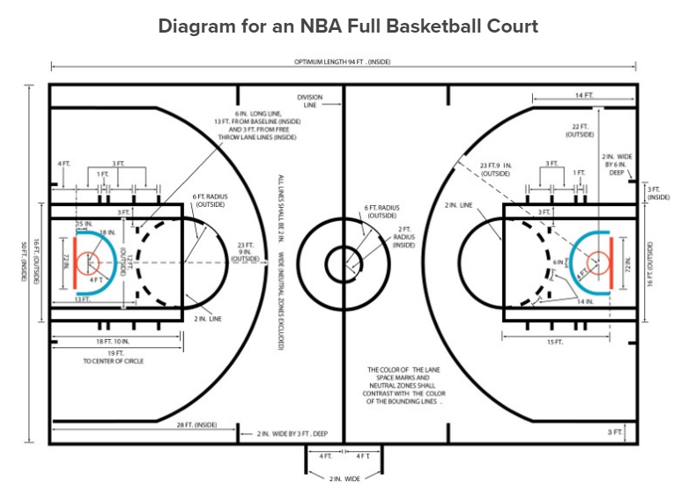
Dimensões da quadra e posição inicial:
 |  |  |  |  | D | D | D | D | D
 |  |  |  |  | A | A | A | A | A

